**Rastliny pestované v záhradách**

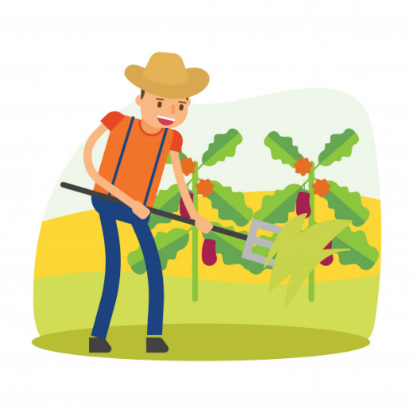

**Zásahy človeka:**

* Satie semien
* ___________ priesad
* Polievanie
* Ošetrovanie
* ___________ rastlín
* ___________ pôdy

**ZELENINA**

Zelenina sú ________________ väčšinou jednoročné, alebo dvojročné rastliny (byliny), ktorých jedlé časti konzumujeme. Druhy zeleniny boli vyšľachtené z divo rastúcich bylín.

Zelenina je dôležitým zdrojom _________ , minerálov a vlákniny. Využíva v príprave jedál, ako príloha, aj ako korenie. Jej konzumácia je veľmi zdravá (najmä v čerstvom stave), preto by nemala chýbať v našom každodennom jedálničku.

**Cibuľová zelenina**

* cibuľa, cesnak, pažítka, pór
* konzumujeme _____________ (tvorená podzemnými časťami listov) aj zelené listy
* obsahuje liečivé látky (najmä antibakteriálnych)
* veľa vitamínu _____
* dôležité _________ látky - draslík, vápnik, sodík

**Nakresli:**

Cibuľa

Cesnak

Pažítka

Pór

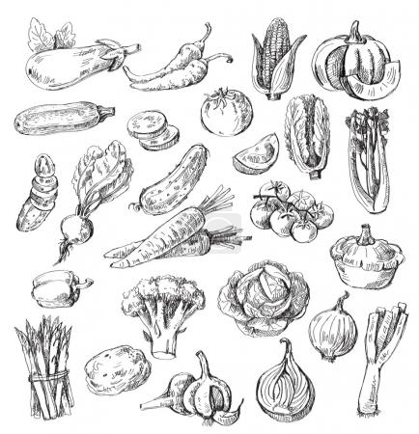**Hlúbová zelenina**

* kapusta, kel, kaleráb, karfiol, brokolica
* ____________ je skrátená zhrubnutá stonka
* Obsahuje vitamíny a ___________ látky

konzumujeme:

- ___________ - kapusta, kel

-____________- kaleráb

- ____________- karfiol, brokolica

**Koreňová zelenina**

* konzumujeme hlavne _______, ale aj listy (vňať), koreňové hľuzy a ______
* mrkva, petržlen, reďkovka, chren, cvikla, paštrnák, zeler
* obsahuje vitamíny, minerály, vlákninu, __________ (voňavé) látky a množstvo iných zdraviu prospešných látok

**Strukoviny**

* Napíš zástupcov: ______________________________
* konzumujeme ­­­­__________, alebo plody (struky)
* majú vysoký obsah _________

**Plodová zelenina**

* rajčina (paradajka, rajčiak), paprika, uhorka, patizón, tekvica, melón
* konzumujeme __________

**Listová zelenina**

* šalát, špenát, ale môžeme sem zaradiť aj zeleninu z ostatných skupín (ak z nej konzumujeme listy)